Starter Kit Cam

Это стартовый комплект беспроводной сигнализации, состоящий из: одной централи Hub 2, одного датчика движения с фотофиксацией тревог Motion Cam, одного датчика открытия Door Protect, одного брелока Space Control.
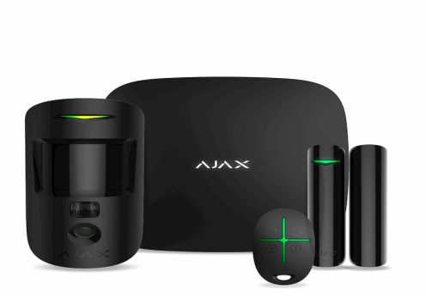

Как работает этот комплект.
Централь Hub 2 служит для передачи сигналов тревоги от датчиков на ваш телефон и на пульт наблюдения охранной фирмы.
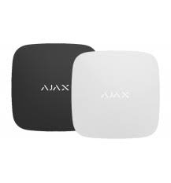

Технические параметры Hub 2
Классификация - Интеллектуальная централь системы безопасности с поддержкой датчиков с фотофиксацией
Тип установки - В помещении
Подключаемых устройств - 100
Видеонаблюдение - До 25 камер или видеорегистраторов
Пользователей - 50
Комнат - 50
Охранных групп - 9
Поддержка датчиков MotionCam
Каналы связи – Ethernet, Две 2G SIM-карты
Сигнал тревоги - Время доставки: 0,15 с
Типы уведомлений: СМС, звонок, push
Переключение между SIM-картами - 4 минуты
Связь с пультом охраны - Contact ID, SIA
Скорость передачи тревоги на пульт охраны - Мгновенно
Операционная система - OS Malevich
Питание - Питание от сети 110−240 В
Резервный аккумулятор: Li-Ion 2 А·ч До 16 часов автономной работы при выключенном Ethernet
Радиопротокол Jeweller
Дальность связи с датчиками — до 2000 м на открытом пространстве
Двусторонняя связь между устройствами
Рабочие частоты — 868,0−868,6 МГц
Саморегулируемая мощность радиосигнала — до 25 мВт
Блочное шифрование, основанное на алгоритме AES
Период опроса датчиков — 12-300 секунд
Частотный хоппинг
Радиопротокол Wings
Передача серий фотографий
Проверка доставки фотоподтверждений
Диапазон рабочих температур - От −10°С до +40°С
Размеры - 163 × 163 × 36 мм
Вес - 362 г
Сертификация - ДСТУ EN 50131
Гарантия - Меняем и ремонтируем в течение 24 месяцев от даты продажи. Гарантия не распространяется на аккумуляторы
Комплектация - Интеллектуальная централь Ajax Hub 2
Крепёжная панель SmartBracket
Кабель питания
Кабель Ethernet
Монтажный комплект
SIM-карта (зависит от региона продаж)
Инструкция
Подключаемых ReX - 5
Сценариев – 32

Датчик движения с фотофиксацией тревог Motion Cam в режиме охраны фиксирует движения людей и в случае обнаружения подаёт сигнал тревоги фотографируя нарушителей.
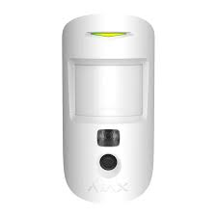

Технические параметры Motion Cam
Классификация - Извещатель охранный оптико-электронный радиоканальный с фотокамерой
Тип датчика - Беспроводной
Использование - В помещении
Дальность обнаружения движения - До 12 м
Иммунитет к животным - Вес до 20 кг, рост до 50 см
Совместимость - Работает только с Hub 2
Чувствительный элемент - PIR-сенсор
Угол обзора датчика движения - Горизонтальный — 88.5°; Вертикальный — 80°
Угол обзора камеры - 90°
Время доставки сигнала тревоги - 0.15 с
Фото при тревоге - Время доставки фотографии при настройках по умолчанию: до 9 секунд
Разрешение фото: до 640 × 480 пикселей
Снимков в серии: 1-5 штук
Инфракрасная подсветка для съёмки в темноте - Есть
Чувствительность - Настраиваемая, 3 уровня
Рекомендуемая высота установки - 2,4 м
Питание - Элемент питания: 2 батареи CR123A
Напряжение питания 3 В
Срок работы от батареи — до 4 лет (до 2,5 лет при включении настройки “Задержка на вход”)
Радиопротокол Jeweller
Дальность связи с датчиками — до 1700 м на открытом пространстве
Двусторонняя связь между устройствами
Рабочие частоты — 868,0−868,6 МГц
Саморегулируемая мощность радиосигнала — до 20 мВт
Блочное шифрование, основанное на алгоритме AES
Период опроса датчиков — 12−300 с
Частотный хоппинг
Радиопротокол Wings
Передача серий фотографий
Температурный сенсор - Есть
Диапазон рабочих температур - От 0°С до +40°С
Допустимая влажность - До 75%
Антисаботаж
Защита от подлога
Оповещение о глушении
Тампер на открытие и попытку отрыва от крепления
Совместимость с ПЦН
Тревоги по движению передаются на ПЦН с поддержкой протоколов SIA и Contact ID
Фотоподтверждение тревог передаются на ПЦН Manitou и в приложение Ajax PRO Desktop
Удалённая настройка и тестирование
Класс защиты - IP50
Размеры - 135 × 70 × 60 мм
Вес - 167 г
Гарантия - Гарантийное обслуживание в течение 24 месяцев от даты продажи. Гарантия не распространяется на батарею.
Комплектация -
Датчик движения MotionCam
Крепёжная панель SmartBracket
2 элемента питания CR123A (предустановлены)
Монтажный комплект
Краткая инструкция
Датчик открытия Door Protect сообщает о взломе двери или окна. Устанавливается на все типы дверей, в том числе на металлическую основу. Определяет открытие окна или двери с помощью геркона.
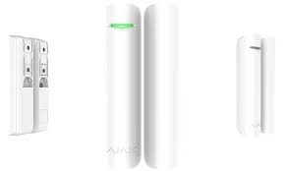

Технические параметры Door Protect

Классификация - Извещатель охранный точечный магнитоконтактный радиоканальный
Тип датчика - Беспроводной
Способ установки - Внутри помещений
Совместимость - Работает с Hub, Hub Plus, Hub 2, ReX, ocBridge Plus, uartBridge
Чувствительный элемент - Геркон
Время доставки сигнала тревоги - 0,15 с
Порог срабатывания - Малый магнит — 1 см
Большой магнит — 2 см
Питание - Элемент питания: батарея CR123A. Напряжение питания 3 В.
Срок работы от батареи — до 7 лет
Радиопротокол Jeweller
Дальность связи с централью — до 1200 м на открытом пространстве
Двусторонняя связь между устройствами
Рабочие частоты — 868,0—868,6 МГц
Саморегулируемая мощность радиосигнала — до 20 мВт
Блочное шифрование, основанное на алгоритме AES
Период опроса датчика — 12—300 секунд
Температурный сенсор - Есть
Диапазон рабочих температур - От -10°С до +40°С
Допустимая влажность - До 75%
Антисаботаж
Защита от подлога
Оповещение о глушении
Тампер на открытие и отрыв
Удаленная настройка и тестирование
Размеры - Диаметр: 20 мм. Высота: 90 мм
Вес - 29 г
Сертификация - ДСТУ EN 50131, Соответствует требованиям технического регламента радиооборудования
Гарантия - Меняем и ремонтируем в течение 24 месяцев с даты продажи. Гарантия не распространяется на батареи.
Комплектация:
Датчик открытия DoorProtect
Крепежная панель SmartBracket
Два магнита
Элемент питания CR123A (предустановлен)
Выносная клемма
Монтажный комплект
Инструкция.

Space Control - карманный брелок для управления режимами охраны -постановкой и снятия, ночной режим, отправляет сигнал тревоги на пульт нажатием одной кнопки на брелке.

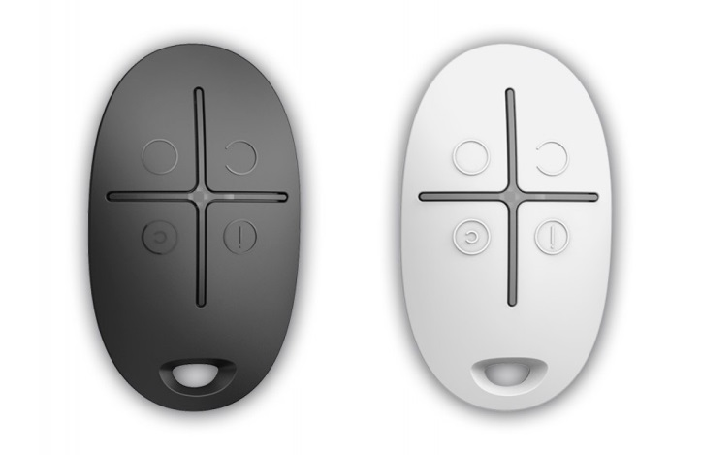

Технические параметры Space Control

Классификация - Брелок 4-х кнопочный с обратной связью
Совместимость - Работает с Hub, Hub Plus, Hub 2, ReX, ocBridge Plus, uartBridge
Количество кнопок - 4
Программное отключение тревожной кнопки - Есть
Питание - Элемент питания: батарея CR2032. Напряжение питания 3 В. Срок работы батареи — до 5 лет
Радиопротокол Jeweller
Дальность связи с централью — до 1300 м на открытом пространстве
Двусторонняя связь между устройствами
Рабочие частоты — 868,0-868,6 МГц
Саморегулируемая мощность радиосигнала — до 20 мВт
Блочное шифрование, основанное на алгоритме AES
Диапазон рабочих температур - От −25°С до +50°С
Допустимая влажность - До 95%
Размеры - 65 × 37 × 10 мм
Вес - 13 г
Сертификация - ДСТУ EN 50131, Соответствует требованиям технического регламента радиооборудования
Гарантия - Меняем и ремонтируем в течение 24 месяцев с даты продажи. Гарантия не распространяется на батареи.
Комплектация - Брелок SpaceControl. Батарея CR2032 (предустановлена). Инструкция.

